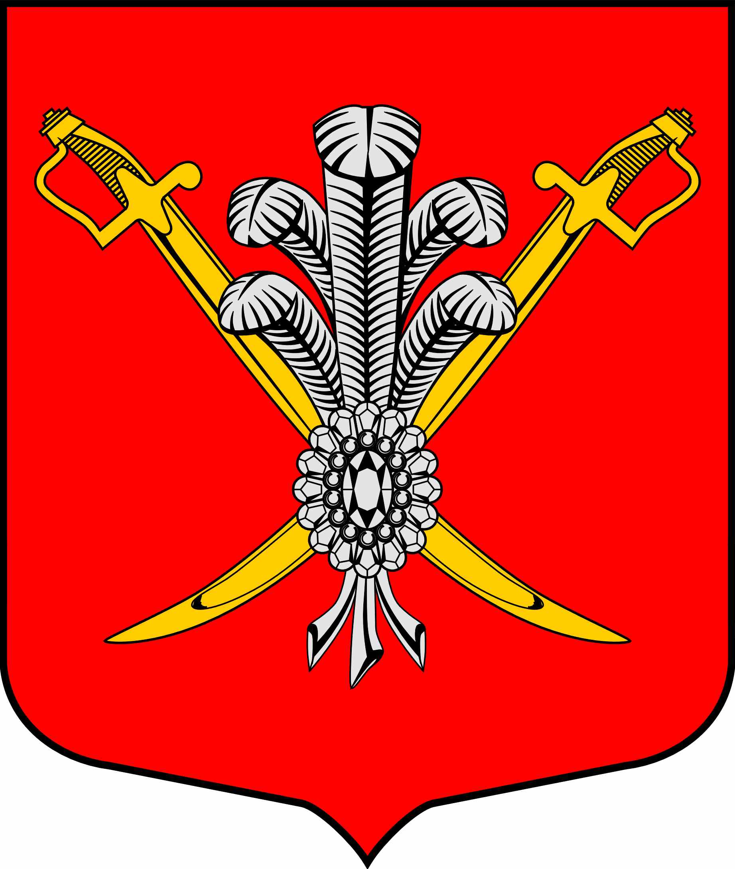

ВНУТРИГОРОДСКОЕ МУНИЦИПАЛЬНОЕ ОБРАЗОВАНИЕ

ГОРОДА ФЕДЕРАЛЬНОГО ЗНАЧЕНИЯ

САНКТ-ПЕТЕРБУРГА МУНИЦИПАЛЬНЫЙ ОКРУГ КОЛОМЯГИ

(МО КОЛОМЯГИ)

МУНИЦИПАЛЬНЫЙ СОВЕТ
(6 созыв)

РЕШЕНИЕ № ____

__.03.2022 протокол заседания № ___
О внесении изменений в Решение Муниципального Совета МО Коломяги от 03.07.2019 № 138 «Об утверждении Положения «О конкурсе на замещение вакантной должности Главы местной администрации внутригородского муниципального образования Санкт-Петербурга муниципальный округ Коломяги» и проекта контракта с Главой местной администрации внутригородского муниципального образования Санкт-Петербурга муниципальный округ Коломяги»
В соответствии с Федеральным законом от 02.03.2007 № 25-ФЗ «О муниципальной службе в Российской Федерации», законом Санкт-Петербурга от 15.02.2000 № 53-8 «О регулировании отдельных вопросов муниципальной службы в Санкт-Петербурге», руководствуясь Федеральным законом от 06.10.2003 № 131-ФЗ «Об общих принципах организации местного самоуправления в Российской Федерации», Законом Санкт-Петербурга от 23.09.2009 № 420-79 «Об организации местного самоуправления в Санкт-Петербурге», Уставом внутригородского муниципального образования города федерального значения Санкт-Петербурга муниципальный округ Коломяги, Муниципальный Совет

РЕШИЛ:
  - Внести следующие изменения в Решение Муниципального Совета МО Коломяги от 03.07.2019 № 138 «Об утверждении Положения «О конкурсе на замещение вакантной должности Главы местной администрации внутригородского муниципального образования Санкт-Петербурга муниципальный округ Коломяги» и проекта контракта с Главой местной администрации внутригородского муниципального образования Санкт-Петербурга муниципальный округ Коломяги» (далее – Решение):
- в наименовании, пунктах 1 и 2 Решения, наименовании и по тексту Приложений 1 и 2 к Решению, слова «муниципального образования Санкт-Петербурга» заменить словами «муниципального образования города федерального значения Санкт-Петербурга»;
- подпункт 11 пункта 1 статьи 7 Положения исключить.
- Опубликовать настоящее решение в газете «Коломяжские вести» и на официальном сайте внутригородского муниципального образования города федерального значения Санкт-Петербурга муниципальный округ Коломяги (www.mokolomyagi.ru).
- Настоящее решение вступает в силу на следующий день после его официального опубликования.
- Контроль за исполнением настоящего решения возложить на Главу муниципального образования.

Глава муниципального образования С.Э. Борисенко

